Umí prase létat?
Na cesty

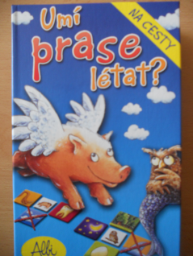
Počet hráčů: 2 – 4
Věk: od 5 let
Hrací doba: 15 + min.
Cena: 365,- Kč

Anotace:
Umí prase létat? Jistě že ne!!! Vždy ovšem není tak jednoduché posoudit zvířata:
Má ježek ocas? Žije v Evropě volně Panda?
Při objevování vlastností 38 domácích a exotických zvířat je zábava zaručena. Zapotřebí nejsou jen znalosti, ale také pohotovost. Ale pozor! Bez přemýšlení vás leckterá vlastnost rychle splete, protože ne všechny vlastnosti jsou očividné a ne všechno lítá, co peří má …

Hra obsahuje:
- 38 karet se zvířaty
- 17 karet s vlastnostmi
- 55 žetonů s prasátky
- 16 herních žetonů
- Pravidla ke hře – česky
- Pravidla ke hře – slovensky
